S6 Document
Objets mécaniques, transmission de mouvement

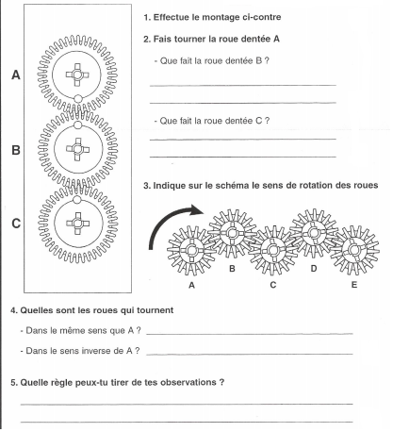

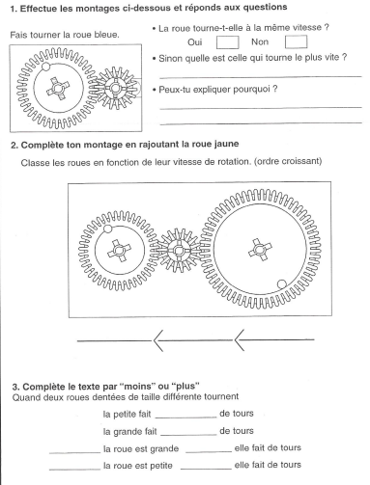

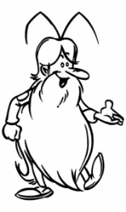
S6

Différents types de mouvement
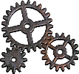
Objets mécaniques, transmission de mouvement

L'homme a inventé des ............................................................................................ pour ....................................................... son travail. Ainsi, il obtient ....................................................................................................................................................................................... ... C'est pourquoi il a inventé des .................................................................. du mouvement par .............................................., par .............................................. ou encore par .............................................. ou par ...............................................
La ........................................................... :
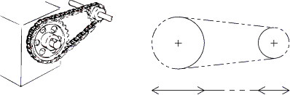
La ........................................................... :
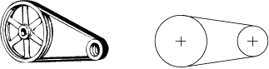
Les ........................................................... :
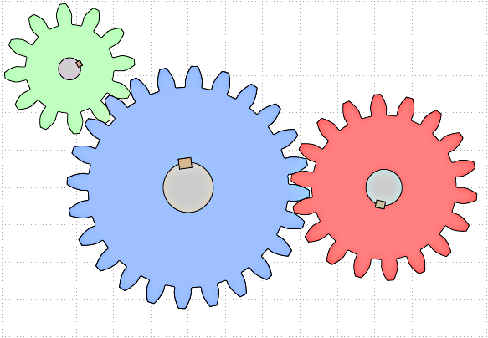
Le ........................................................... :
